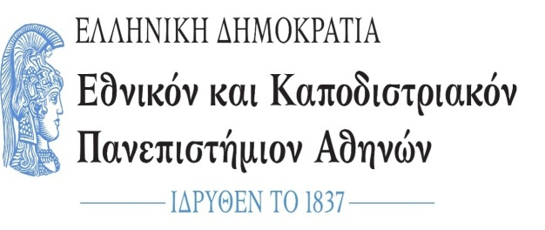
ΦΙΛΟΣΟΦΙΚΗ ΣΧΟΛΗ
ΤΟΜΕΑΣ ΦΙΛΟΣΟΦΙΑΣ
Πληροφορίες: Κ. Σαριμπαλίδης, Τηλ.: 210 727 7535
E-mail: ksarimpa@ppp.uoa.gr

ΚΑΤΑΤΑΚΤΗΡΙΕΣ ΕΞΕΤΑΣΕΙΣ
ΤΜΗΜΑΤΟΣ ΦΙΛΟΣΟΦΙΑΣ
ΑΚΑΔΗΜΑΪΚΟ ΕΤΟΣ 2019-2020

ΕΞΕΤΑΣΤΕΑ ΥΛΗ

1. ΑΡΧΑΙΑ ΕΛΛΗΝΙΚΗ ΦΙΛΟΣΟΦΙΑ:ΠΛΑΤΩΝ
Θεωρία των ιδεών – Θεωρία της ψυχής – Θεωρία του κράτους, με επικέντρωση στους διαλόγους: Πολιτεία, Φαίδων, Συμπόσιον, Φαίδρος.

Προτεινόμενη βιβλιογραφία:
α) K. Bormann, Πλάτων, μτφρ. Ι. Γ. Καλογεράκος, Ινστιτούτο του Βιβλίου-Α. Καρδαμίτσα, Αθήνα 2006.
β) A. E. Taylor, Πλάτων. Ο άνθρωπος και το έργο του, μτφρ. Ι. Αρζόγλου, Μ.Ι.Ε.Τ., Αθήνα 1990.

2. ΛΟΓΙΚΗ
Επιχείρημα, παραγωγικό επιχείρημα, Εγκυρότητα, λογικές πλάνες.
Η γλώσσα και η σύνταξη του Προτασιακού Λογισμού, Ταυτολογίες, Αντιφάσεις, Ενδεχομενικοί τύποι, πίνακες αληθείας, Αληθοσυναρτησιακά Ισοδύναμοι τύποι, Αληθοσυναρτησιακά Συνεπείς τύποι (Συνέπεια), έλεγχος λογικής εγκυρότητας μορφής επιχειρήματος με πίνακα αληθείας.

Προτεινόμενη βιβλιογραφία:
Πορτίδη/Ψύλλου/Αναπολιτάνου, Λογική: η δομή του επιχειρήματος, εκδ. Νεφέλη, 2007

3. ΓΝΩΣΙΟΘΕΩΡΙΑ
1. Η διαλεκτική του Ζήνωνα του Ελεάτη, οι τέσσερις λόγοι που αναιρούν την κίνηση.
2. Γνώση και τυχαιότητα κατά τον Δημόκριτο.
3. Η διαλεκτική του Πλάτωνος.
4. Η γνώση μέσω της λογικής και των επιχειρημάτων, κατά τον Αριστοτέλη.

Προτεινόμενη βιβλιογραφία
α) Νικόλαος Πολίτης, Φιλοσοφήματα, Εν Αθήναις, 2004.
β) Δημήτριος Ανδριόπουλος, Αρχαία Ελληνική Γνωσιοθεωρία. Συμβολή στη διερεύνηση του προβλήματος αντίληψη και γνώση, Εκδ. Παπαδήμας, 2003.

